软件工程概论作业1
课号：2413570 学号： 姓名：
- 常见的软件生存期模型主要有哪些？每种模型的优缺点是什么？
瀑布模型
描述：线性顺序的开发过程，包括需求分析、设计、实现、测试、部署和维护。
优点：
简单易懂，适合小型项目。
每个阶段有明确的输出。
易于管理和控制。
缺点：
不适应需求变化，后期修改困难。
测试阶段较晚，早期错误难以发现。
螺旋模型
描述：结合了瀑布模型和迭代开发的特点，强调风险评估和原型设计。
优点：
灵活性高，适应需求变化。
风险管理机制有效。
早期反馈和客户参与。
缺点：
复杂性较高，管理难度大。
需要较高的开发和管理成本。
迭代模型
描述：通过多个迭代版本逐步实现软件，逐步完善和增加功能。
优点：
适应变化，灵活性高。
早期交付可用版本。
客户反馈可以快速融入。
缺点：
可能导致设计不一致。
需求不明确时可能导致方向偏离。
敏捷模型
描述：强调快速交付、持续反馈和灵活应变的小团队开发模式。
优点：
高度适应性，快速响应变化。
强调团队协作和客户参与。
持续交付，降低风险。
缺点：
需要高水平的团队合作和沟通。
不适合大型复杂项目，可能导致管理困难。
V模型
描述：强调验证和确认，开发过程中的每个阶段都有对应的测试阶段。
优点：
早期发现缺陷，保证质量。
明确的测试阶段，降低风险。
缺点：
依然是线性流程，缺乏灵活性。
不适合需求经常变化的项目。
DevOps模型
描述：结合开发（Dev）和运维（Ops），强调自动化和持续交付。
优点：
提高交付速度和质量。
促进跨部门合作。
自动化测试和部署减少人工错误。
缺点：
需要文化变革，实施难度大。
需要较高的技术基础设施支持。

- 什么是软件工程？
软件工程是一个系统化和工程化的方法，用于开发、操作和维护软件，结合计算机科学、项目管理和工程原理，以确保软件产品的高质量、可靠性和适用性。它涉及需求分析、设计、编码、测试和维护等关键要素，强调通过系统性和工程化的方法提高开发效率和软件质量，管理软件的整个生命周期，注重团队协作和有效沟通。软件工程的目标是提高软件的质量和可靠性，降低开发和维护成本，缩短开发周期，并提升用户满意度，广泛应用于金融、医疗、教育、游戏开发等多个行业，适用于各种规模的软件项目。

- 银⾏存款业务如下：客户到银⾏柜台存款时，⾸先填写存款单（包括帐号、姓名、存款⾦额、存款类型），如果还没有开户，则需要先开户，填写开户单（包括姓名、⾝份证号、地址、电话、是否留密码）。填写完存款单或开户单后，交给营业员，营业员将存款单或开户单信息输⼊计算机，系统记录开户信息或存款单信息，如果是开户并选择留密码，则需要客户输⼊密码。最后印出开户单或存款单给⽤户。请画出银⾏存款业务的分层数据流图（⾄少画出两层）。

顶层数据流图:
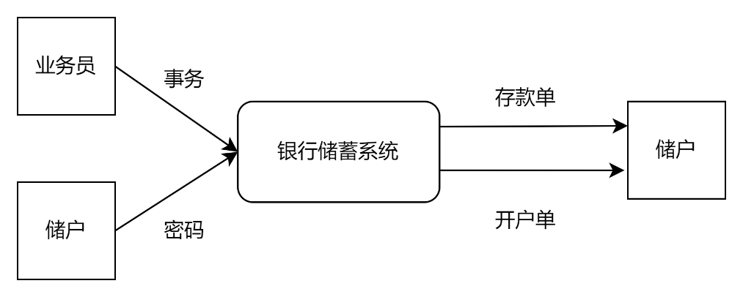

一层数据流图:
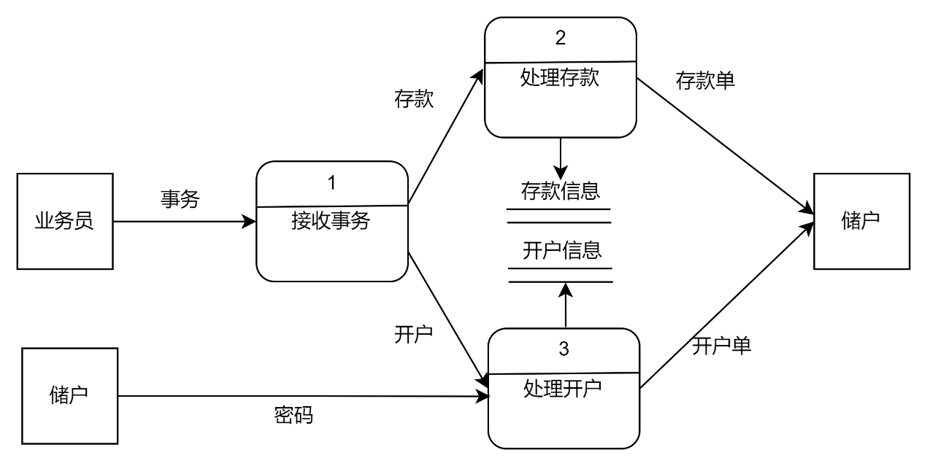
二层数据流图：
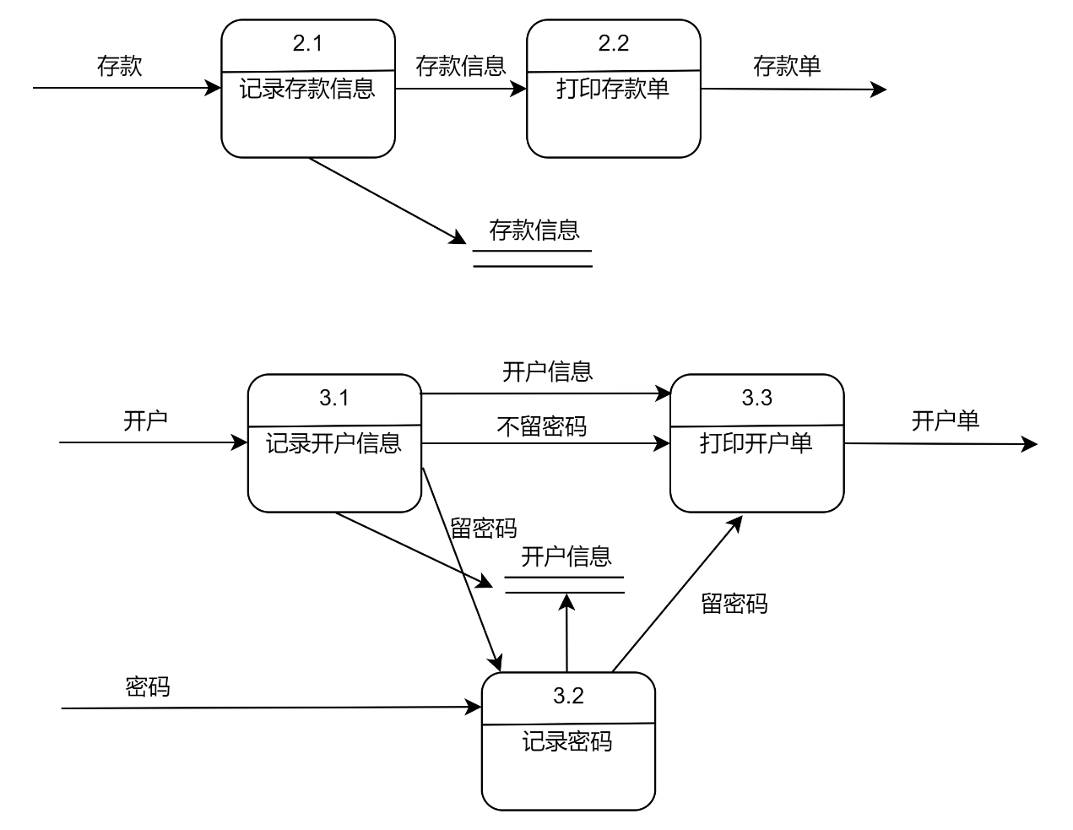

- 对于下图所示的流程图，试分别用N-S图和PAD表示之。
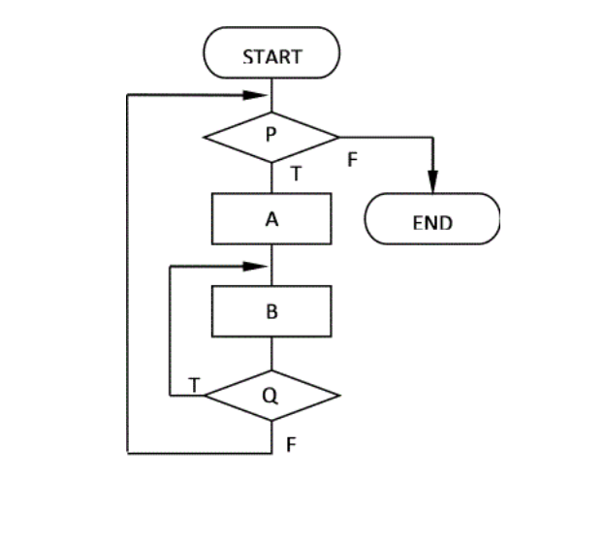
N-S图：
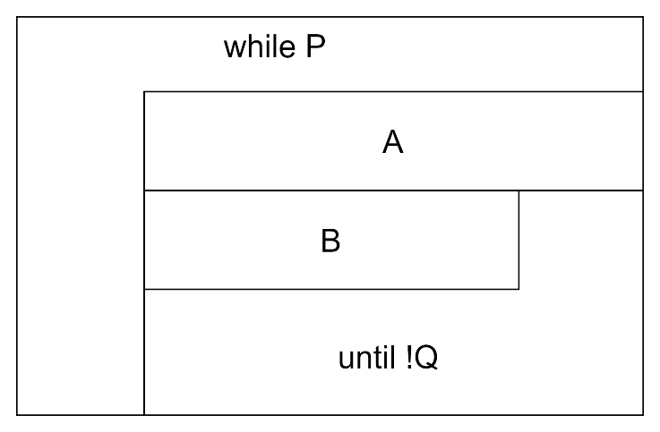
PAD:
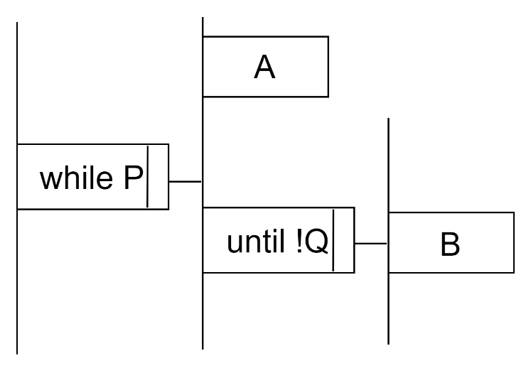
- 在一行内只写一条语句，并且采取适当的移行格式，使程序的逻辑和功能变得更加明确。许多程序设计语言允许在一行内写多个语句。但这种方式会使程序可读性变差。下面是一段排序程序，请对其编码风格进行改进，以增加其可读性。
for (i=1; i<=n-1; i++) for (j=1; j<=n-i; j++) if (a[j]>a[j+1]) { temp=a[j]; a[j]=a[j+1]; a[j+1]=temp;}

for (i = 1; i <= n - 1; i++) {
for (j = 1; j <= n - i; j++) {
if (a[j] > a[j + 1]) {
temp = a[j];
a[j] = a[j + 1];
a[j + 1] = temp;
}
}
}

